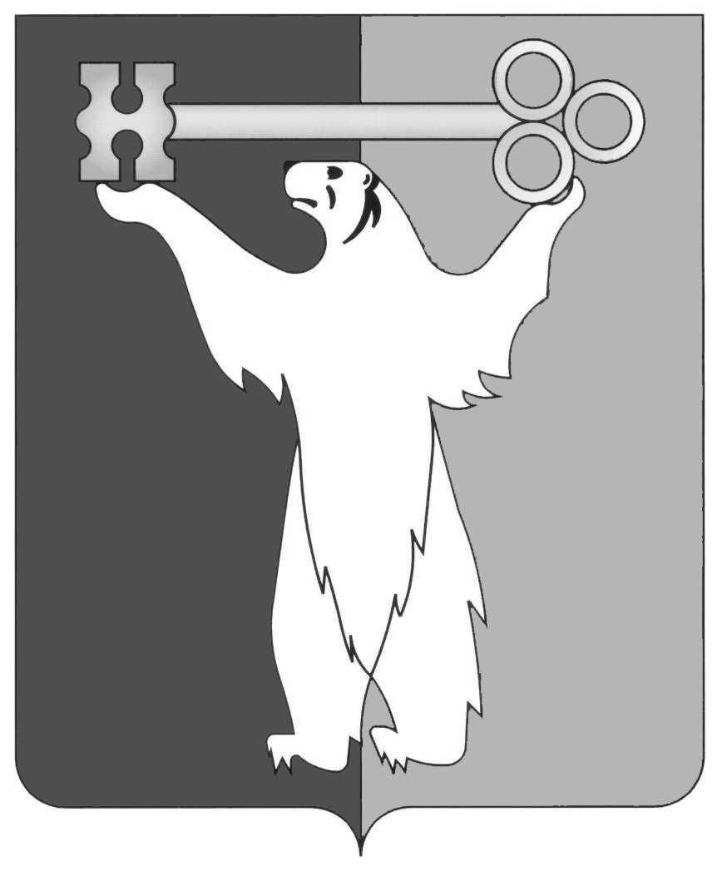

РОССИЙСКАЯ ФЕДЕРАЦИЯ

КРАСНОЯРСКИЙ КРАЙ

НОРИЛЬСКИЙ ГОРОДСКОЙ СОВЕТ ДЕПУТАТОВ

Р Е Ш Е Н И Е

|  |  |
| --- | --- |
| « 24 » ноября 2015 года | № 27/4-617 |

О назначении помощников депутатов Городского Совета

На основании Устава муниципального образования город Норильск, Положения «О помощниках депутата Норильского городского Совета депутатов», утвержденного решением Городского Совета от 25.09.2012 № 5/4-99, Городской Совет

**РЕШИЛ:**

1. Назначить Потеряхина Владимира Викторовича помощником депутата Городского Совета Масловой И.В.

2. Назначить Зарубецкого Алексея Евгеньевича помощником депутата Городского Совета Шабурина В.В.

3. Решение вступает в силу со дня принятия.

Глава города Норильска О.Г. Курилов